المهارات الحركية

تقوية المهارات الحركية الدقيقة:

اسم النشاط | الهدف | الأدوات | الإجراءات
اللعب بالمعجون | تقوية اليدين والأصابع | معجون  صلصال | - ضعي المعجون على يد الطالب وعلميه كيفية ضغط المعجون داخل اليد مع تحريك الأصابع بالفتح والضم  - ضعي المعجونة على الطاولة واتركي الطالب يقوم بعمل حبال بالمعجونة باستخدام كلتا اليدين ثم دعيه يقوم بتشكيل الحبال بين يديه  - ضعي المعجونة على الطاولة واجعلي الطالب يقوم بفردها على الطاولة بكامل يده  - كرري نفس النشاط لكن دعي الطالب يفرد المعجونة باستخدام اطراف اصابعه  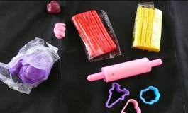  - كرري نفس النشاط باستخدام الصلصال.

تقوية المهارات الحركية الدقيقة:

اسم النشاط | الهدف | الأدوات | الإجراءات
اللعب بالملاقط | تقوية أطراف الأصابع  تآزر حركة اليدين معا | ملاقط  علبة  قطع كرتون  حبل | - دربي الطالب على أن يمسك الملقط من المكان المناسب.  - دربي الطالب على الضغط على الملقط للفتح.  - اطلبي من الطالب أن يفتح ويغلق الملقط  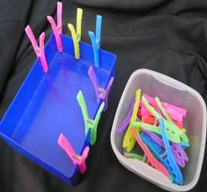  - دعي الطالب يشبك الملقط على طرف علبة أو كرتونة باستخدام كلتا يديه( واحدةلشبك الملقط والأخرى لإمساك للكرتونة).  - دعي الطالب يشبك الملاقط على حبل.  ملاحظة:يمسك الملقط باستخدام اصابعه الثلاثة

تقوية المهارات الحركية الدقيقة:

اسم النشاط | الهدف | الأدوات | الإجراءات
اللعب بالرمل | - تقوية اليدين والأصابع.  - تآزر حركة اليدين معا | رمل(حوض رمل)  علب  أكياس | - اطلبي من الطالب أن.يلعب بالرمل باستخدام يداه الاثنتين.  - اطلبي من الطالب أن.يكون الرمل على شكل جبل.  - دعي الطالب ينقل الرمل من مكان إلى أخر داخل الحوض باستخدام كلتا يديه.  - دعي الطالب يقوم بتعبئة الرمل داخل علب أو أكياس باستخدام يداه حيث يقوم بإمساك العلبة بيد والتعبئة باليد الأخرى.  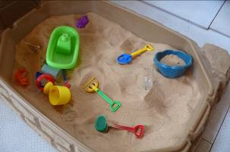

تقوية المهارات الحركية الدقيقة:

اسم النشاط | الهدف | الأدوات | الإجراءات
نقل الماء باسفنجة من وعاء الى اخر | - تقوية اليدين والأصابع.  تآزر حركة اليدين معا  تحديد مقدار الضغط على الإسفنج | اسفنجة كبيرة  اسفنجة صغيرة  وعائين  ماء | - علمي الطالب أن يمسك الاسفنجة من دون ضغط بالشكل الصحيح.  - اطلبي منه أن يغطس الإسفنجة بالوعاء المليء بالماء.  - اطلبي منه أن .يرفعها من دون ضغط  - اطلبي منه أن ينقل الإسفنجة الى الوعاء الفارغ ويضغط علىالاسفنجة ليعصرها.  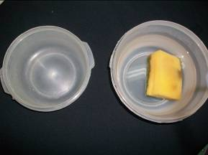  - كرري نفس النشاط باستخدام اسفنجة أكبر ليستخدم يديه الإثنتين.

تقوية المهارات الحركية الدقيقة:

اسم النشاط | الهدف | الأدوات | الإجراءات
شد المطاط | تقوية الذراعين  تقوية الأصابع | حزام مطاطي  مطاط رفيع  لوح بارز بأعمدة صغيرة | - اطلبي من الطالب أن.يمسك الحزام المطاطي من الاطراف ويسحب باتجاه معاكس مرة بشكل عمودي وافقي وامامي بكلتا يديه.  - يضع الطفل المطاط حول جميع اصابعه وبيد واحدة ويفتح ويضم ثم ينتقل الى اليد الاخرى.  - يضع الطفل المطاط حول الابهام والسبابة بنفس اليد ليفتح ويضم المطاطة أو كلتا اليدين ويكرر نفس النشاط مع باقي الأصابع.  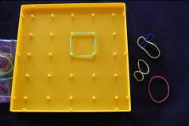  - وفري لوح بارز بأعمدة صغيرة لتكوين أشكال عشوائية بفتح المطاطة ووضعها حول الأعمدة.  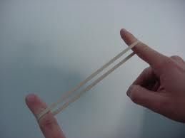

تقوية المهارات الحركية الدقيقة:

اسم النشاط | الهدف | الأدوات | الإجراءات
اللعب بالورق | تقوية اليدين  تقوية الأصابع  تآزر حركة اليدين | أوراق  مقص  رسومات بارزة | - اطلبي من الطالب .تمزيق الورق الى قطع كبيرة بكلتا يديه.  - اطلبي من الطالب .تمزيق الورق الى قطع صغيرة باستخدام أصابعة.  - اطلبي من الطالب جعلكة الورق لعمل كرات .  - اطلبي منه أن يقص شريط ورقي بشكل عشوائي باستخدام مقص الورق.  - اطلبي منه أن.يقص اشكال بارزة او محددة باستخدام المقص.  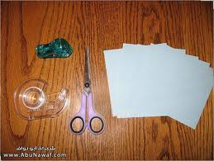

تقوية المهارات الحركية الدقيقة:

اسم النشاط | الهدف | الأدوات | الإجراءات
اللعب بالليجو | تقويةاليدين  تقوية اطراف الاصابع | ليجو باحجام مختلفة | عرفي الطالب علىطريقة امساك الليجو وكيفية تركيبها ببعضها.  اطلبي من الطالب إن يمسك الليجو باصابعه ويركبها فوق بعضها البعض.  اطلبي من الطالب أن يفك الليجو عن بعضها البعض.  اطلبي من الطالب أن يكون اشكال بالليجو ثم يفكها.  كرري نفس الخطوات مع جميع احجام الليجو.  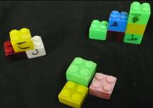  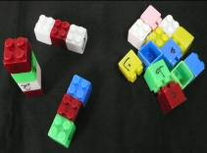

تقوية المهارات الحركية الدقيقة:

اسم النشاط | الهدف | الأدوات | الإجراءات
كسر العيدان | تقوية اليدين  تقوية الأصابع  تآزر حركة اليدين | عيدان رفيعة وغليظة  عيدان طويلة وقصيرة | - علمي الطالب طريقة مسك العيدان بيدية ثم مسكها باصابعة.  - قدمي للطالب عيدان طويلة و رفيعة ليقوم بكسرها بكلتا يدية.  - كرري نفس النشاظ بعيدان غليظة وزيدي عددها تدريجيا.  - قدمي للطالب عيدان قصيرة و رفيعة ليقوم بكسرها باصابع يدية.  - كرري نفس النشاط بعيدان قصيرة غليظة .  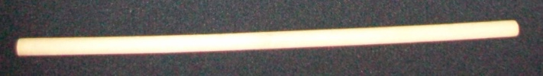  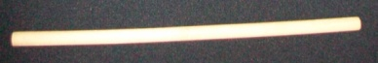

تنمية المهارات الحركية الدقيقة:

اسم النشاط | الهدف | الأدوات | الإجراءات
التلوين بالأصابع | تقوية الاصابع  فصل حركة الاصابع عن بعضها | - الوان  - ورق ابيض  - اطر باشكال مختلفة  - رسومات بارزة | - دعي الطالب يتحسس الالوان ويلعب بها باصابعه وويلون على الورق بشكل عشوائي.  - يتم توفير اشكال مختلفة باطارات بارزة مثل دائرة مثلث مربع.  - دعي الطالب يتحسس الاطار ثم ثبتي الاطار فوق الورقة  - ثم اطلبي منة التلوين داخل الاطارفقط باستخدام اصابعة.  - كرري نفس النشاط باستخدم اصبع اصبع.  - بالنسبة لضعاف البصر يتم رسم خطوط عريضة.  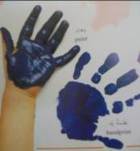  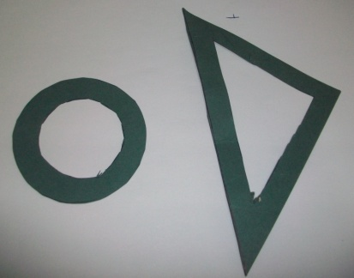

تنمية المهارات الحركية الدقيقة:

اسم النشاط | الهدف | الأدوات | الإجراءات
فتح العلب واغلاقها | تآزر حركة اليدين  تناسق حركة الاصابع | علب ومرطبانات مختلفة الاشكال والاحجام | - قدمي للطالب مجموعة من العلب مختلفة الاشكال والانواع واتركيه يتفحصها .  - وضحي للطالب كيفية امساك العلبة وفتحها بحيث يمسك العلبة بيد ويقوم بوضع يده الاخرى على المكان المخصص للفتح.  - كرري النشاط مع نوع اخر من العلب حتى يتعرف على الاغطية والعلب المختلفة وطريقة فتحها.  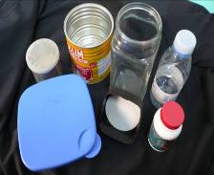  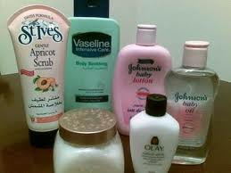

تنمية المهارات الحركية الدقيقة:

اسم النشاط | الهدف | الأدوات | الإجراءات
اللعب بالخرز | تآزر حركة اليدين  التدرب على أنواع الامساك المختلفة للأشياء الصغيرة | خرز باحجام مختلفة  علب  عيدان خشبية  اسلاك معدنية  خيوط | - دعي الطالب يتعرف على الخرز باشكاله واحجامه المختلفة .  - اطلبي من الطالب ان ينقل الخرز من علبة الى اخرى باستخدام اطراف اصابعه.  - قدمي للطالب عيدان خشبية وخرز بحجم كبير ووضحي له كيفية ادخال الخرز في العود .  - كرري نفس النشاط باستخدام اسلاك معدنية .  - ثم كرري النشاط باستخدام خيوط .  مع مراعاة التالي :  1.الخرز بالحجم الكبير يتم التقاطه بثلاثة اصابع.  2.الخرز بالحجم المتوسط يتم التقاطه باصبعين.  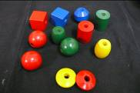  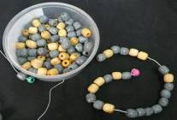  3.الخرز بالحجم الصغير يتم التقاطه باصبعين عن طريق استخدام اطراف الاصابع.

تنمية المهارات الحركية الدقيقة:

اسم النشاط | الهدف | الأدوات | الإجراءات
وضع النقود في حصالة | تآزر حركة اليدين  التدرب على طريقة امساك النقود وتحريكها بالطريقة الصحيحة لوضعها في الحصالة | نقود معدنية  أزرار  حصالة  علب مثقوبة | - قدمي للطالب مجموعة من العملات المعدنية ودعيه يتحسسهها.  - قدمي له الحصالة ووضحي له المكان المخصص لادخال النقود وكيفية ادخالها.  - اعطي الطالب مجموعةمن النقود المعدنية باحجام مختلفة  - و حصالة واطلبي منه وضع النقود فيها .  - يمكنك تكرار النشاط باستخدام علب وأزرار مسطحة.  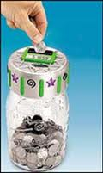  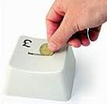

تنمية المهارات الحركية الدقيقة:

اسم النشاط | الهدف | الأدوات | الإجراءات
البراغي والصواميل | تآزر حركة اليدين  تناسق حركة الأصابع للف  الأشياء | براغي وصواميل  براغي مثبتة على لوح | - اعطي الطالب مجموعة من الصواميل والبراغي ودعيه يتعرف عليها.  - ثبتي البراغي على لوح وعلمي الطالب طريقة وضع الصامولة حول البرغي ولفها.  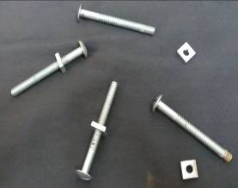  - قدمي للطالب مجموعة من البراغي والصواميل واطلبي منه ان يفكها ويركبها باستخدام يديه.

تنمية المهارات الحركية الدقيقة:

اسم النشاط | الهدف | الأدوات | الإجراءات
الاقفال والمفاتيح | تآزر حركة اليدين  امساك الأشياء على الجهة الجانبية من السبابة | مفاتيح  أقفال | - قدمي للطالب مجموعة من المفاتيح ودعيه يتعرف عليها.  - قومي بوضع المفتاح داخل ثقب الباب وتطلب من الطفل ان يمسك المفتاح بالابهام والسبابة ويقوم بعملية الفتح والاغلاق بلف المفتاح.  - 2.اعطي المفتاح للطالب واطلبي منه ان يمسكه بيد ويتحسس ثقب الباب باليد الأخرى ثم عليه وضع المفتاح داخل الثقب لفتح واغلاق الباب.  - قدمي للطالب مجموعة اقفال ودعيه يتعرف عليهاز  - 3.اعطي الطفل قفل وومفتاح ووضحي له كيفية وضع المفتاح داخل القفل وتحريكه بحيث يغلق القفل ويفتحه.  - يمسك القفل بيده وباليد الاخرى يتحسس مكان المفتاح ثم يمسك المفتاح ويضعه بالقفل ويفتحه ويغلقه.  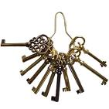  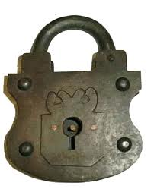

تنمية المهارات الحركية الدقيقة:

اسم النشاط | الهدف | الأدوات | الإجراءات
لعبة التركيب (البازل) | تآزر حركة اليدين  امساك الأشياء وتوجيهه بالشكل الصحيح لوضعها في مكانها | ألعاب تركيب ثنائية وثلاثية الأبعاد  ألعاب تركيب بسيطة ومعقدة | - اعطي الطالب لعبة تركيب من قطعة واحدة وبيني للطالب كيفية تركيبها ووضعها بالمكان المخصص لها، ابدئي بالاشكال البسيطة مثل الاشكال الهندسية .  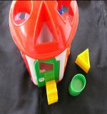  - كرري نفس النشاط باستخدام لعبة تركيب ثنائية الابعاد،في البداية يتم توفير البازل بقطعتين مثلا دائرة مقسمة الى نصفين وعلى الطفل تركيبها ثم زيدي عدد القطع تدريجبا.  - كرري النشاط باستخدام اشكال ثلاثية الابعاد مثل مكعب كرة هرم وعليه تركيبها في مكانها المناسب .  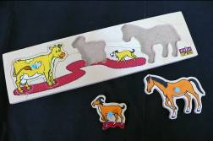

تنمية المهارات الحركية الدقيقة:

اسم النشاط | الهدف | الأدوات | الإجراءات
المهارات الدقيقة بالحياة اليومية | تآزر حركة اليدين  التدرب على إمساك الأشياء بأنواعها المختلفة  تطبيق المهارات الدقيقة في الحياة اليومية | كباسات  أزرار  سحابات  أربطة أحذية  قفازات | 1.الكباسات:وفري كباسات مثبتة على قطعة قماش باحجام مختلفة وعلى الطفل ان يفتح الكباسات ثم يغلقها .  2.الازرار:اعطي الطالب ازرار باحجام مختلفة مثبتة على قطعة قماش وعلى الطفل فكها واغلاقها ثم يستطيع تجريبها على ملابسه الخاصة.  3.السحاب:ضعي سحاب على قطعة قماش وعلى الطفل تركيبه واغلاقه وفتحه  4.ربط الاحذية:يتم تثبيت رباط على قطعة كرتون وعلى الطفل ان يعقده ويفكه باستخدام اصابعه .  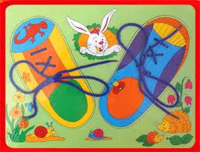  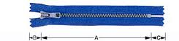  5.لبس القفازات:يتم توفير قفازات ليدين الطفل وعليه ان يلبسها بحيث يضع كل اصبع في مكانه المناسب داخل القفازات.  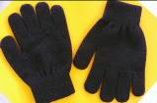

المهارات اللمسية

الإستثارة اللمسية:
اسم النشاط | الهدف | الأدوات | الإجراءات
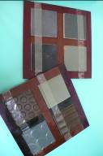  ناعم/خشن | ان يتعرف الطالب على الملامس الناعمة والخشنة.  أن يصنف الملامس إلى ناعم وخشن.  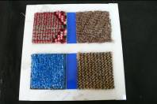  ترتيب الملامس حسب نعومتها أوخشونتها. | اقمشة بملامس مختلفة –ريش-فرو-بودرة-قطن-ورد-ليفة جلي-خبز محمص او ناشف-ورق زجاج-حجارة خشنة الملمس-لحاء شجر-مبرد-حقيبة قش-تراب خشن-ليفة حمام-مزروعات | 1.ضعي امام الطالب مجموعة من الملامس الناعمة السابق ذكرها ودعيه يتلمسها.  2.ضعي امام الطالب مجموعة من الملامس الخشنة السابق ذكرها ودعيه يتلمسها.  3.ضعي امام الطالب شيئان احدهما ذا ملمس ناعم والاخر خشن واطلبي منه ان يتلمسهما ثم يحدد الفرق بينهما من حيث الملمس.  4.ضعي أمام الطالب مجموعة من الملامس الناعمة والخشنة واطلبي منه ان يصنفها الى ناعم وخشن.  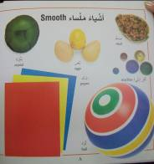  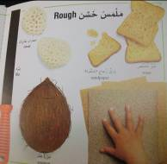  5.ضعي امام الطالب مجموعة من الاشياء واطلبي منه ان يرتبها من الأنعم للأخشن وبالعكس.
الإستثارة اللمسية:

اسم النشاط | الهدف | الأدوات | الإجراءات
صلب /طري | ان يتعرف الطالب على الملامس الصلبة والطرية  أن يصنف الملامس إلى صلب وطري.  ترتيب الملامس حسب صلابتها وطراوتها. | سطوح صلبة  –طابة  –لوح  -حائط  -حجارة  -مكعبات  -خرز  -كرة اسفنج  -لعبة فرو-كعكة  -قطن  -بالون  -معجونة طرية | 1.ضعي امام الطالب مجموعة من الملامس الصلبة ودعيه يضغط عليها باصابعه .  2.ضعي امام الطالب مجموعة من الملامس الطرية ودعيه يضغط عليها باصابعه.  3.ضعي امام الطالب شيئان احدهما صلب والاخر طري واطلبي منه ان يتلمسهما ثم يحدد الفرق بينهما من حيث الملمس.  4.ضعي امام الطالب مجموعة من الملامس الصلبة والطرية واطلبي منه ان يصنفها لصلب وطري.  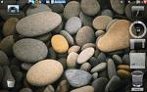  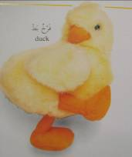  5.ضعي اما م الطالب مجموعة من الاشياء واطلبي منه ان يرتبها من الصلب للأقل صلابة وبالعكس.

الإستثارة اللمسية:

اسم النشاط | الهدف | الأدوات | الإجراءات
جاف/رطب/مبلل | ان يتعرف الطالب على الملامس الجافة والرطبة والمبللة. | قطعة قماش(جافة-رطبة-مبللة)  اسفنجة(جافة-رطبة-مبللة)  يد الطالب (بنفس الحالات الثلاث) | 1.ضعي امام الطالب اسفنجة جافة ووعاء ماء ,دعيه يتحسس الاسفنجة وهي جافة ووضحي ذلك له ثم اطلبي منه ان يضعها في الماء ثم دعيه يتحسسهها ووضحي له انها اصبحت مبللة ثم اطلبي منه عصر الاسفنجة جيدا ووضحي له انها اصبحت رطبة.  2.كرري نفس النشاط مع قطعة القماش ويد الطالب.  3.ان يصنف الطالب الاشياء الى جافة ورطبة ومبللة.

الإستثارة اللمسية:

اسم النشاط | الهدف | الأدوات | الإجراءات
بارد/ساخن/دافيء | ان يظهر الطفل وعيا وانتباها للمثيرات الحسية المختلفة وفقا لدرجة حرارتها. | قارورة ماء (باردة /ساخنة/دافئة)  مكعبات ثلج | 1.ضعي امام الطالب قارورة ماء بارد وساخن ودافيء واطلبي منه ان يتحسس كل واحدة على حدة واذكري له درجة حرارة كل واحدة.  2.ضعي امام الطالب مكعبات ثلج وقارورة بماء ساخن ثم اطلبي منه ان يقارن بينهما.  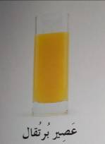  3.ضعي امام الطالب مجموعة من الاشياء المختلفة الحرارة ودعيه يصنفها لبارد وساخن ودافيء(مكعبات ثلج-بوظة-سوائل ساخنة ودافئة)  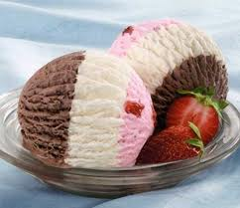

الإستثارة اللمسية:

اسم النشاط | الهدف | الأدوات | الإجراءات
المواد الدبقة واللزجة | ان يتعرف الطالب على مفهوم المواد الدبقة | -كريم  -مربى  -عسل  -صمغ  -شريط لاصق  -صابون سائل | 1.ضعي امام الطالب مجموعة من الاشياء الدبقة واطلبي منه ان يتحسسها ووضحي له ان هذا الملمس هو الدبق واذكري له اسماء هذه المواد  2.ضعي مجموعة اشياء دبقة وغير دبقة امام الطالب واطلبي منه ان يصنفها الى مواد دبقة ومواد غير دبقة  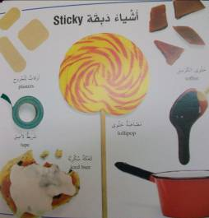

التمييز اللمسي:

اسم النشاط | الهدف | الأدوات | الإجراءات
الاشكال الهندسية | تمييز واستيعاب الأشكال الهندسية لمسيا والفرق بينها. | اشكال هندسية مختلفة من الكرتون والخشب والبلاستيك(مربع-دائرة-مثلث-مستطيل-متوازي اضلاع-الاسطواني-كروي-مكعب-بيضوي-الخطوط بانواعها المستقيم والمنحني والعمودي والافقي) | 1.تقوم المعلمة بتقديم الاشكال الهندسية للطفل كل شكل على حدة وتترك له المجال لتلمس الشكل واستكشافه ثم تناقش معه مفهوم الشكل وخصائصه.  2.استخدمي لوح الاشكال الهندسية البازل وقومي باعطاء الطفل الشكل ليميزه ويضعه بالمكان المناسب.  3.احضري كيس فيه مجموعة من الاشكال الهندسية ثنائية الابعاد وقولي للطفل ان يضع يده بالكيس ويسحب الشكل الذي تسمينه ثم بعد ذلك نفس النشاط لأشكال ثلاثية الابعاد.  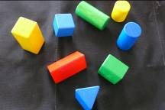  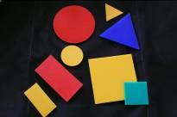
اسم النشاط | الهدف | الأدوات | الإجراءات
اشكال الفواكه والخضار | ان يظهر الطفل استيعاب لمسي لأشكال الخضار والفواكه المختلفة. | اشكال وانواع مختلفة من الفواكه المألوفة للطالب مثل: -بندورة  –خيار  -تفاح  -موز  -برتقال  -ليمون  -عنب | 1.قدمي للطالب مجموعة متنوعة من الفواكه الطبيعية لكي يتلمسها بيديه ويشم رائحتها واشرحي له صفات كل واحدة مع اسمها ثم نفس الشيء للخضار  3.دعي الطفل يتذوق الفواكه والخضار واطلبي منه ان يحزر اسم النوع الذي تذوقه  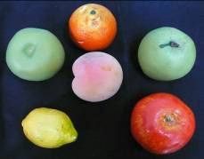  4.اعطي للطفل اسماء خضراوات وفواكه واطلبي منه ان يبحث عنها ويعطيكي اياها  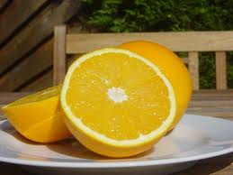

التمييز اللمسي:

اسم النشاط | الهدف | الأدوات | الإجراءات
اشكال الحيوانات | ان يظهر الطفل استيعاب لمسي لأشكال الحيوانات والطيور | مجسمات لحيوانات مثل الحصان والجمل والزرافة بالاضافة الى اغاني تتضمن اصوات حيوانات وقصص | 1.قدمي للطالب مجموعة من المجسمات ليتفحصها ويلعب بها مع ذكرك لاسم كل حيوان وصفاته وما يميزه  2.احضري كيس فيه كل المجسمات المتوفرة لديك واطلبي من الطالب ان يعطيكي ما تطلبيه من الحيوانات  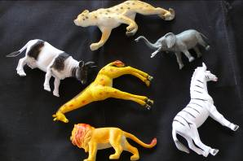

التمييز للمسي:

اسم النشاط | الهدف | الأدوات | الإجراءات
ادوات المهن المختلفة | ان يظهر الطالب استيعاب لمسي لأدوات المهن المختلفة | مجسمات لأدوات مختلفة مثل مطرقة-مفك-منشار-برغي-متر-سلم-فرشاة | 1.احضري مجسمات المهن المختلفة وضعيها امام الطالب ليتسلمها بيديه واذكري له اسم كل واحدة ووظيفتها ومن يستخدمها  2.استخدمي ادوات حقيقية آمنة ودعي الطالب يتعرف عليها  3.ضعي الادوات في كيس واطلبي من ان يسحب واحدة تلو الاخرى مع ذكر اسم كل واحدة لك  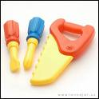

التمييز اللمسي:

اسم النشاط | الهدف | الأدوات | الإجراءات
اثاث المنزل | ان يظهر الطالب استيعاب لمسي للأثاث والادوات المنزلية المختلفة | دمى والعاب تمثل اثاث المنزل مثل كرسي-طاولة-سرير-خزانة –ادوات مطبخ مثل كأس وصحن ولعقة وشوكة وسكين وممكن استخدام اثاث حقيقي | 1.دعي الطالب يلعب بالدمى لفترة من الوقت ثم اذكري له اسم كل واحدة واستخدامها ومكانها في المنزل  2.ضعي هذه الادوات في كيس واطلبي من الطالب ان يعطيكي كرسي مثلا وهكذا  3.قومي بجولة مع الطالب في المكان الذي تتواجدون فيه واطلبي منه ان يلمس ما يصادفه من اثاث ويسميه  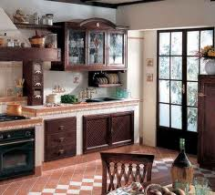  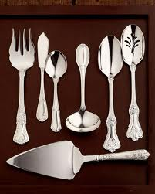

التمييز اللمسي:

اسم النشاط | الهدف | الأدوات | الإجراءات
تمييز الاقمشة | ان يميز الطالب انواع الاقمشة المختلفة | قطع قماش مختلفة من :  - صوف  -قطن  -اسفنج  -حرير  -كتان  -جلد  -جينز  -مخمل  -نايلون | - ضعي امام الطالب قطع القماش واذكري له اسم كل واحدة اثناء مسكه لها وميزاتها عن باقي الأقمشة.  - بعد ذلك اذكري اسم القطعة واطلبي منه ان يعطيكي اياها.  - ضعي الاقمشة امام الطالب واطلبي منه ان يصنفها حسب نوع القماش  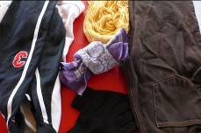  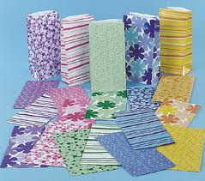

التمييز اللمسي:

اسم النشاط | الهدف | الأدوات | الإجراءات
تمييز نوع المادة | ان يذكر الطالب اسم المادة الخام التي صنعت منها الاشياء من حوله. | مواد مختلفة مصنوعة من :  -قطع بلاستيك  -قماش-  ورق-  كرتون  -خشب  -معدن  -زجاج | 1.ضعي امام الطالب قطعة تلو الاخرى لكي يحسها واساليه ان يوصف ما يحسه ثم اشرحي له مصدر هذه المادة المصنوعة منها مثل القلم يصنع من الخشب  2.ضعي امام الطالب مجموعة من الاشياء المصنوعة من مواد مختلفة واطلبي منه ان يصنفها حسب المادة المصنوعة منها  3.دعي الطالب يتجول في المكان الموجود فيه ويتحسس المواد ويذكر مما صنعت مثل الباب

التمييز اللمسي:

اسم النشاط | الهدف | الأدوات | الإجراءات
الحجم | أن يدرك الطالب مفهوم الحجم .  أن يفرق الطالب بين الأحجام المختلفة(كبير /صغير).  ترتيب الأشياء حسب حجمها . | توفير أشياء بأحجام مختلفة مثل:  -خرز  -مكعبات  -كرات  -اشكال هندسية  -لوح اسطوانات | 1.تعرض المعلمة للطالب اشياء مختلفة الحجم ليتلمسها ويميز بين الاحجام.  2.احضري صندوق فيه كرات مختلفة الاحجام واطلبي منه ان يصنفها حسب الحجم.  3.احضري صندوق فيه خرز ومكعبات واشكال هندسية مختلفة الاحجام واطلبي من الطالب ان يصنفها حسب حجمها.  4.احضري لوح الاشكال الهندسية المتدرج في الحجم واطلبي من الطالب ان يرتب الاشكال من من اكبرها لأصغرها.  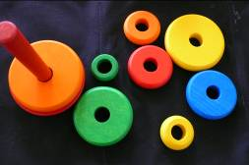

التمييز اللمسي:
اسم النشاط | الهدف | الأدوات | الإجراءات
الوزن | ان يفرق الطالب بين الاوزان المختلفة ويرتبها من الاثقل للأخف وبالعكس | أشياء مختلفة الوزن مثل:  -قوارير  -رمل  -اكياس نايلون  -قطن  -قطع خشبية  -احجار  –قطع معدن | 1.قدمي للطالب قارورة ماء ممتلئة واخرى فارغة واساليه من الاثقل فيهم واشرحي له معنى ثقيل وخفيف، بعد ذلك استخدمي اكياس رمل واحد ممتليء والاخر وسط والاخر فارغ واطلبي منه ان يرتبها من الاثقل للاخف وبالعكس.  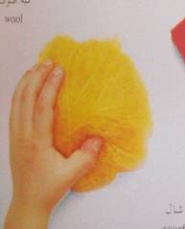  2.اعطي الطالب اشياء مصنوعة من مواد مختلفة مثل قطن ومعدن وخشب واطلبي منه ان يشير الى الاخف والاثقل ثم يرتبها حسب الوزن.

التمييز المسي:
اسم النشاط | الهدف | الأدوات | الإجراءات
الطول | أن يدرك الطالب مفهوم الطول.  أن يفرق الطالب بين الأطوال المختلفة ويرتبها. | أشياء مختلفة الطول مثل:  -أقلام  -مساطر  -عيدان خشبية | 1.تعرض المعلمة للطالب أقلام مختلفة الطول ليتلمسها ويميز بين أطوالها.  2.احضري أقلام مختلفة الأطوال واطلبيي منه أن يعطيك أطول قلم ثم أقصر قلم  3.اطلبي منه ترتيب الأطوال من الأطول للأقصر أو بالعكس  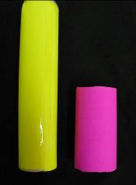  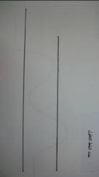  4.اطلبي منه إن يقارن بين اطوال زملائه في الصف

المفاهيم الجسمية والمكانية

المفاهيم الجسمية والمكانية:

اسم النشاط | الهدف | الأدوات | الإجراءات
تحديد اجزاء الجسم | ان يميز الطالب بين اجزاء جسمه(العينين-الانف-الاذن-الفم-الاسنان-اللسان-الرقبة-الكتفان-الصدر-الظهر-البطن-اليدين- الاصابع-الورك-الارجل-الفخذ-الركبة-الساق-القدم) | -دمى والعاب  -اغاني عن الجسم واجزائه  -معجونة | 1.ان تقوم المعلمة بتعريف الطالب على اجزاءالوجه و الجسم المذكورة سابقا بان يشير الطالب على الجزء وتخبره باسمه.  2.ان تطلب المعلمة من الطالب ان يشير الى الجزء المطلوب من جسمه مثال ان تقول له اين بطنك وعليه ان يشير الى بطنه  3.ضعي امام الطالب دمية بارزة الاجزاء واطلبي من الطالب ان يسمي الاجزاء التي يتلمسها في جسم اللعبة  4.اطلبي من الطالب ان يقف امام جسم طفل اخر وان يسمي الاجزاء التي يتلمسها.  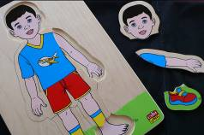  5.ضعي امام الطالب معجونة ثم اطلبي منه ان يضغط باصابعه على التوالي ثم اساليه كم اصبع لك في اليد الاولى والثانية او بضغط بالاصبع الذي تحدده المعلمة.  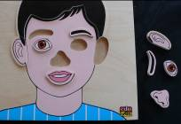
اسم النشاط | الهدف | الأدوات | الإجراءات
تحديد وظائف اجزاء الجسم | ان يحدد الطالب وظيفة الاعضاء التالية (اذن-انف-فم-اسنان-يدين-رجلين) | كاسيت  -مواد لها روائح مختلفة  -مواد للتذوق مثل الملح والسكر  -كرة | 1.قدمي للطالب مثيرات مختلفة (اغنية-سكر-وردة-شيء يمضغه مثل الحلوى-كرة ليلعب بها بيديه ورجليه) ثم قومي بسؤال الطالب عن كل مهارة ما الجزء الذي استخدمته لآداء تلك المهارة مثل ماذا استخدم لكي يتذوق وهكذا مع بقية الاجزاء الاخرى  2.ان تقوم المعلمة بذكر وظيفة كل جزء من اجزاء الجسم واطلبي من الطالب ان يحدد العضو المطلوب مثال :نتذوق ب ؟ وعلى الطفل ان يجيب اللسان

المفاهيم الجسمية والمكانية:

اسم النشاط | الهدف | الأدوات | الإجراءات
استكشاف حركة اجزاء الجسم المختلفة | ان يدرك الطالب حركة اجزاء الجسم التالية :اصابع اليد-المعصم-الكتف-الجذع-الركبتين-القدمين | -معجونة  -كرات مطاطية  -سلالم خشبية  -غرفة رياضة | - اطلبي من الطالب أن يضع المعجونة بين راحتي يديه واطلبي منه أن يضغط عليها يقبض ويرخي ثم اطلبي منه أن يفردها أمامه ويضغط عليها بأصابعه .  - قدمي للطالب كرة مطاطية واطلبي منه الضغط عليها بأطراف أصابعه.  - اطلبي من الطالب دفع الطاولة مع انتباهه لوضع جسده ويديه ورجليه.  - حضري تمارين رياضية مختلفة مثل تحريك الذراعين بشكل دائري إلى الأمام والخلف –تحريك الرأس بشكل دائرة-مد الذراعين الى الأمام والأعلى والوسط والأسفل-تحريك الجذع الى الجانبين والامام والخلف-تحريك القدمين بالقفز والنط والركض وتسلق سلم خشبي.

المفاهيم الجسمية والمكانية:

اسم النشاط | الهدف | الأدوات | الإجراءات
تمييز الاتجاهات الجسمية | ان يسمي الطالب الاتجاهات المختلفة(يسار –يمين-اعلى –اسفل-فوق-تحت-امام-خلف-جانب-داخل-خارج) | اثاث الغرفة الصفية | 1.تطلب المعلمة من الطالب ان يحدد اتجاه كل جزء من جسمه مثل اليد اليمنى واليسرى مع تقديم المعلمة للمساعدة وتكرر نفس الشيء مع باقي الاجزاء  2.ان تطلب المعلمة من الطالب ان يحدد الاجزاء في اعلى الجسد والمنتصف والاسفل مثل الراس فوق والاقدام تحت  3.ان تطلب المعلمة من الطالب ان يحدد اجزاء جسده من الامام والخلف مثل البطن والظهر  4.تقوم المعلمة باصدار اصوات وتساله عن اتجاه الصوت بالنسبة لجسده  5.اطلبي من الطالب ان يخرج خارج الصف ووضحي له انه الان في الخارج ثم اطلبي منه ان يدخل ووضحي له انه في الداخل  6.اطلبي منه ان يتخذ مواقع مختلفة بالنسبه لأثاث المكان مثل ان يجلس تحت الطاولة او فوق الكرسي وهكذا وعليه ان يذكر وضعه

المهارات الحركية الكبيرة

المهارات الحركية الكبيرة

اسم النشاط | الهدف | الأدوات | الإجراءات
المشي | ان يقوم الطالب بالمشي مع ثني الركبتين | حبال عريضة-قطع خشبية-سلالم خشبية-كرتون-كتاب-فلين-لاصق | 1.اطلبي من الطالب ان يضع كتاب فوق رأسه ويمشي كي يتعلم وضعية الجسم الصحيحة  2.كرري النشاط مع مراعاة ان يمشي الطالب بخط مستقيم وذلك بوضع ممرات من الفلين على سبيل المثال  3.ضعي ممرات رفيعة على الارض مثل حبال رفيعة او لاصق بملمس خشن تكون بشكل متعرج واطلبي من الطالب ان يمشي بينها  4.استخدمي سلم خشبي ضعيه بشكل افقي على الارض واطلبي من الطالب ان يمشي بين درجاته بوضعية جسم سليمة  5.ضعي حواجز مثل حبال عريضة او قطع خشبية على مسافات محددة على الارض واطلبي من الطالب ان يمشي ويتخطى الحواجز مع نقل القدم بالشكل الصحيح و ثني الركبتين

المهارات الحركية الكبيرة

اسم النشاط | الهدف | الأدوات | الإجراءات
الركض | ان يقوم الطالب بالركض الصحيح مع التبديل الصحيح لحركة الايدس مع القدمين | مكان واسع وآمن | 1.قومي بتوفير مساحة واسعة وآمنة لتأدية هذا النشاط ويفضل ان يكون في حديقة مليئة بالعشب او الرمل  2.اجعلي الطلاب يقوموا بجولة اتكشاف في ارجاء المكان وذلك من اجل ان يتاكدوا من خلو المكان من المعيقات ويشعروا بالاطمئنان  3.امسكي بيد الطالب وقومي بالركض معه لمسافة بسيطة وسرعة خفيفة ثم كرري النشاط بزيادة المسافة والسرعة تدريجيا  4.اطلبي من الطالب الركض مع مراعاة حركة تبديل الايدي مع القدمين وقدمي له المساعدة الجسدية اذا تطلب الامر  5.قومي بعمل مسابقات ركض بين الطلاب وتكون المنافسة على الركض بالطريقة الصحيحة

المهارات الحركية الكبيرة

اسم النشاط | الهدف | الأدوات | الإجراءات
القفز | ان يقوم الطالب بالقفز الى الاعلى بكلتا القدمين | نطاطة (ترامبولين) | 1.قومي بالتوجيه والشرح اللفظي والجسدي لتعريف الطفل بالحركة المطلوبة وهي ثني الركبتين والافخاذ الى الاسفل وثني الذراعين ثم يدفع الساقين والذراعين الى الاعلى  2.اطلبي من الطالب ان يقوم بحركة القفز الى الاعلى على الترامبولين مع القيام بنفس الحركات السابق ذكرها  3.دعي الطالب يقف على درجة مالوفة ويقوم بتنفيذ حركة القفز الى الامام  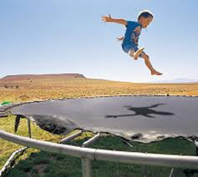  4.دعي الطفل يقلد قفزات مختلفة للحيوانات مثل قفزة الكنغر او الارنب

المهارات الحركية الكبيرة

اسم النشاط | الهدف | الأدوات | الإجراءات
القفز على قدم واحدة | ان يقوم الطالب بالقفز على قدم واحدة دون ان يقع | قطع فلينية  حبل | 1.دعي الطفل يقف على قدم واحدة ويثني القدم الاخرى وان يعد للعشرة و يكرر نفس النشاط للقدم الاخرى  اطلبي من الطالب إن يقف على قدم واحدة ويقفز في مكانة  2.اطلبي من الطالب الوقوف على قدم واحدة ثم القفز الى الامام والجانبين  3.ضعي قطع فلين امام الطالب واطلبي منه ان يقفز عليها بقدم واحدة وينتقل من قطعة الى اخرى  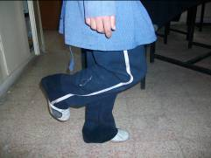

المهارات الحركية الكبيرة

اسم النشاط | الهدف | الأدوات | الإجراءات
التسلق | ان يتمكن الطفل من التسلق بتبادل صحيح لليدين والرجلين | سحسيلة  ودرج  وسلم | 1في البداية نتاكد إن الطالب يصعد الدرج بالشكل الصحيح( قدم تلو الاخرى)  2يمكنكي استخدام درج السحسيلة لتمهيد الطفل للتسلق  3.اطلبي منه ان يتسلق سلم من خشب او احبال مشدودة آمنة  4.اطلبي منه ان يتسلق حبل غليظ مليء بالعقد ليتمسك بها ويتسلق الحبل  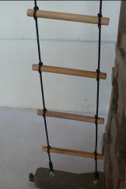  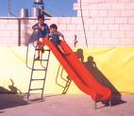

المهارات الحركية الكبيرة

اسم النشاط | الهدف | الأدوات | الإجراءات
التوازن | ان يظهر الطفل التوازن أثناء اداء الانشطة المختلفة | كرة كبيرة وصغيرة وكتاب وملعقة | 1.تقوم المعلمة بتوفير كرة صلبة متوسطة الحجم وتطلب من الطالب ان يجلس فوقها دون ان يقع  2.ضعي كتاب على راس الطالب واطلبي منه ان يمشي مسافة معينة بحيث لا يسقط الكتاب عن راسه بزيادة المسافة بالتدريج وثقل الكتاب لزيادة قوة عضلات الرقبة  3.تقوم المعلمة باعطاء الطالب ملعقة وتضع عليها كرة صغيرة او بيضة وتطلب منه ان يمشي لمسافة معينة كي يضعها في السلة الموجودة في الجهة المقابلة دون اسقاطها ويمكن بعد ذلك عمل مسابقة بين طفلين  4.تطلب المعلمة من الطالب ان يقف على قدم واحدة لأقصى درجة تحمل مع اجراء نفس الشيء للقدم الاخرى  5.تطلب المعلمة من الطالب ان يمشي فوق حبل وهو محافظ على توازنه  6.ان تطلب المعلمة من الطالب ان يمشي على سور دون ان يسقط

المهارات الحركية الكبيرة

اسم النشاط | الهدف | الأدوات | الإجراءات
الدحرجة والرمي والركل | ان يتمكن الطالب من رمي الكرة باليد وركلها بالقدم | كرة | 1.يجلس الطالب على الارض مع فتح رجليه وتقوم المعلمة بنفس الشيء على مسافة قريبة وتقوم بدحرجة الكرة تجاه الطالب ويرد بالمثل وتزيد المعلمة المسافة تدريجيا  2.يقوم الطالب بدحرجة الكرة باتجاه صوت المعلمة اثناء الوقوف  3.تقوم المعلمة بتوضيح كيفية رمي الكرة لفظيا وجسديا بان ترمي الكرة ويدي الطالب فوق يديها ويكرر الطالب الامر وحده مع وقوف المعلمة امامه  4.قومي بربط كرة بحبل ثم اربطيها بحلقة او عارضة مرتفعة بحيث تكون ملامسة للأرض ,شجعي الطالب على ركل الكرة الى اتجاهات مختلفة وبعد ان توضحي له ان عليه ارجاع قدمه للخلف ثم دفعها الى الامام بقوة

المهارات السمعية

المهارات السمعية

اسم النشاط | الهدف | الأدوات | الإجراءات
الادراك السمعي | ان يدرك الطالب وجود صوت | مسجل وادوات اخرى | 1.ان تشغل المعلمة مقطوعة موسيقية او اغنية وتطلب من الطالب ان يتحرك اثناء تشغيل الموسيقى وعندما تقف الموسيقى عليه ان يقف عن الحركة  2.تقوم المعلمة باصدار اصوات مختلفة وتطلب من الطالب ان يذكر نوع الصوت الذي سمعه مثل ان تقوم باغلاق الباب او تمزيق ورق او الطباعة على الة بيركنز

المهارات السمعية

اسم النشاط | الهدف | الأدوات | الإجراءات
التمييز السمعي | ان يميز الطالب الاصوات المختلفة التي يسمعها | مسجل | 1.ان يخرج الطالب الى ساحة المكان مع المعلمة وتطلب منه ان يستمع الى الاصوات من حوله ويذكرها  2.ان تضع المعلمة للطالب شريط يحتوي على اصوات الحيوانات وتطلب منه ان يذكر اسم الحيوان من خلال صوته وشريط يحتوي كذلك على اصوات الطبيعة  3.ان تضع المعلمة للطالب شريط يتضمن اصوات وسائل النقل النختلفة مثل السيارة –الباص-شاحنة-اسعاف-مطافيء  4.تطلب المعلمة من الطالب ان يحدد الشخص الذي سيسمع صوته مثلا ان تطلب من احد زملائه التكلم وعليه معرفة اسمه  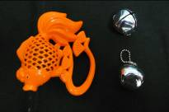

المهارات السمعية

اسم النشاط | الهدف | الأدوات | الإجراءات
انتقاء الاصوات | :ان يحدد الطفل الصوت المطلوب | مسجل | 1.تعرض المعلمة مجموعة من الاصوات المتداخلة على مسجل وتساله سؤال معين عن صوت معين مثل هل سمعت صوت قطة من بين هذه الاصوات  2.ان يلعب الطلاب لعبة انتقاء الاصوات بحيث تطلب المعلمة من مجموعة من الطلاب ان يصدروا اصوات حيوانات مختلفة وتطلب من الطالب ان ينتقي الصوت الذي تحدده ويتبعه مثل صوت القطة

المهارات السمعية

اسم النشاط | الهدف | الأدوات | الإجراءات
صدى الصوت | ان يتعرف الطالب على صدى الصوت | :مسطرة واسطح مختلفة وعصا | 1.دعي الطالب يقوم بالطرق بالمسطرة على اسطح مختلفة ويلاحظ الفرق في ارتداد الصوت منها ويذكر لك الفرق بينهما مثل الطرق على طاولة او باب او شباك  2.دعيه يقف على مسافة قريبة من الحائط واطلب منه ان يغني او يصرخ ويلاحظ الفرق في ارتداد الصوت كلما اقترب من الحائط  3.اعطي الطالب عصى كي يطرق بها الارض على العشب او البلاط واطلبي منه ان يميز بين الاصوات النرتدة  4.تصطحب المعلمة الطالب لعدد من الغرف الضيقة والمتسعة وتقوم باصدار اصوات وتسال الطالب اذا كانت الغرفة ضيقة ام واسعة من نوع الصدى

المهارات السمعية

اسم النشاط | الهدف | الأدوات | الإجراءات
تحديد نوع الصوت | :ان يحدد الطالب الاصوات المرتفعه والمنخفضة والسريعة والبطيئة والرفيعة والغليظة | مسجل | 1.اطلبي من الطفل ان يقوم بحركات حسب درجة الصوت مثلا عند سماع صوت مرتفع يقوم باداء حركات جسدية ويتوقف عند انخفاض الصوت وهكذا لباقي الانواع  2.يقوم باداء حركات سريعة عند سماع موسيقى سريعة وبطيئة عند سماع موسيقى بطيئة مثل الركض في المكان بسرعة أو ببطء حسب الموسيقى  3.اطلبي من الطالب ان يقوم بالصراخ والغناء بحيث يزيد درجة الصوت تدريجيا ويخفضها تدريجيا  4.تقدم المعلمة مجموعة من الاصوات وتطلب من الطالب ان يذكر الاصوات التي سمعها بالترتيب  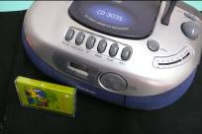

المهارات السمعية

اسم النشاط | الهدف | الأدوات | الإجراءات
تتبع الصوت | ان يتتبع الطالب مصدر الصوت | كرة ومسجل وادوات اخرى | 1.اصدري صوت ما واطلبي من الطالب ان يسير نحو هذا المصدر وفي كل مرة غيري الاتجاه  2.اطلبي من الطفل إن يرمي كرة تصدر صوت واطلبي منه ان يتتبع اتجاه الكرة حيث يرميها ويسمع صوتها بنفسه  3.قومي باخفاء مسجل يصدر صوت في مكان يستطيع الطالب الوصول اليه واطلبي منه ان يبحث عنه

المهارات السمعية

اسم النشاط | الهدف | الأدوات | الإجراءات
تحديد اتجاه الصوت | ان يحدد الطالب اتجاه الصوت | كرة وادوات اخرى | 1.اعطي الطفل كرة صغيرة وقومي بتشغيل مصدر صوت في مكان معين من الغرفة ثم اطلبي منه ان يرمي الكرة تجاه مصدر الصوت الذي يسمعه  2.قومي باصدار صوت بجميع الاتجاهات واطلبي منه ان يشير بيده الى مصدر الصوت ثم اطلبي منه ان يمشي تجاه الصوت  3.قومي باصدار الاصوات ثم اطلبي من الطالب ان يذكر الاتجاه مثل الصوت صادر من اليمين ،اليسار ، الامام ، الخلف ، فوق ، تحت.

المهارات السمعية

اسم النشاط | الهدف | الأدوات | الإجراءات
تحديد المسافة | :ان يذكر الطالب بعد الصوت عنه | مصدر صوت | 1.ضعي مصدر صوت في مكان معين ودعي الطالب يقف على مسافة معينة واطلبي منه ان يقترب تدريجيا من مصدر الصوت متر واحد في كل مرة ويلاحظ قرب الصوت  2.اصدري صوت معين على مسافة معينة واطلبي من الطالب ان يذكر مسافة تقريبية للصوت مثل ان يقول قريب او قريب جدا او بعيد وهكذا  3.اصدري صوتين من مكانين مختلفين واسالي الطالب من الصوت الاقرب له  4.اطلبي من الطلاب بالصف ان يقف كل اثنان مقابل بعضهم ويتحدثوا ويحددوا المسافة بينهم

المهارات السمعية

اسم النشاط | الهدف | الأدوات | الإجراءات
الاستيعاب السمعي | ان يفهم الطالب القصة ويجيب على الاسئلة بلغته الخاصة | قصص متنوعة | 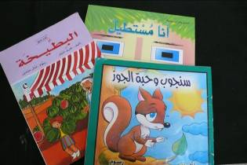  1.اقراي قصة على مسامع الطفل وبعد ذلك اساليه عدة اسئله عن القصة مثل من هي الشخصيات وما هي احداث القصة او دعيه يعيدها بلغته حسب ما فهم منها

المهارات السمعية

اسم النشاط | الهدف | الأدوات | الإجراءات
الذاكرة السمعية | :ان يكرر الطالب ما سمعه | مسجل | 1.تصدر المعلمة اصوات متنوعة باستخدام يدها او اداه معينة وعلى الطالب تقليد هذا الصوت  2.يستمع الطالب الى اغنية ويحاول ترديدها  3.يجلس الطلاب على شكل دائرة وتطلب المعلمة من كل طالب ان يذكر اسمه وعلى الطالب التالي ان يذكر اسمه واسم الشخص السابق وهكذا ثم تكرر النشاط مع اسماء الفواكه.  كرري نفس النشاط بحيث يذكر كل طالب كلمة ويقوم الطالب الاخر بذكر الكلمة الاولى واضافة كلمة عليها لتكوين جملة مفيدة وهكذا حتى تتكون قصة قصيرة  4.يجلس الطلاب في حلقة ويهمس اول طالب باذن زميله كلمة او جملة وعلى الاخر ان يهمس لزميله الثاني بنفس الكلمة وهكذا لنهاية الدائرة  5-اذكري نمط معين من الارقام أو الكلمات واطلبي منه إن يعيد هذا النمط مثل( 785932 )

الجانب الحسي الحركي

الجانب الحسي الحركي

اسم النشاط | الهدف | الأدوات | الإجراءات
الحركات الجسدية | تطوير الجانب الحسي الحركي للاصابع واليدين والذراعان |  | 1.يطلب المعلم من الطالب ان يقوم بحركات معينة بجسمه(رفع الذراعان بالاتجاهات المختلفة المتاحة-ثني الكوع-فتح وضم اليدين-تحريك رسغ اليد-تحريك الاصابع بوضع الابهام على الاصابع بالتناوب-تحريك الاصابع على الطاولة كأنها تمشي-استخدمي اي حركة تخطر لك او للطالب)  2.قومي بتطبيق الحركة اذا لم يتقنها الطفل ودعيه يتحسس حركتك  3.قدمي له المساعدة اذا احتاج لها

الجانب الحسي الحركي

اسم النشاط | الهدف | الأدوات | الإجراءات
اتجاهات الخطوط | ان يميز الطالب بين اتجاهات الخطوط(افقي-مائل-عمودي) | نموذج خطوط بارزة-عصا-معجونة | 1.اعرضي النموذج على الطالب ليتحسسه واذكري له اسماء الخطوط  2.استخدمي العصا وضعيها بوضع معين واطلبي من الطالب ان يعمل نفس الوضع للعصا  3.اطلبي من الطالب ان يصنع بالمعجونة خطوط باتجاهات مختلفة  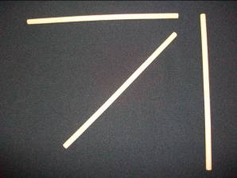

الجانب الحسي الحركي

اسم النشاط | الهدف | الأدوات | الإجراءات
تمييز الاشكال | ان يرسم الطالب اشكال هندسية | نماذج هندسية-ادوات رسم-كرتون | 1.اعرضي النماذج على الطفل ليتحسسها  2.قدمي للطالب نموذج مفرغ من الكرتون لشكل معين واطلبي منه ان يمرر اصابعه داخله ويتحسس  3.ارسمي شكل معين بشكل بارز واطلبي منه تحسسه  4.اطلبي من الطالب ان يرسم الشكل الذي تحسسه ويقارن بين الرسم و النموذج  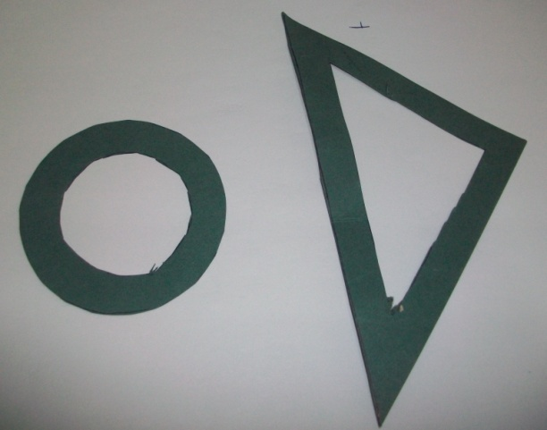

الجانب الحسي الحركي

اسم النشاط | الهدف | الأدوات | الإجراءات
طبع اشكال متنوعة | ان يطبع الطالب اشكال من البيئة المحيطة | ادوات متوفرة مثل صحون –قرطاسية-اشكال هندسية- العاب –معجونة طرية أو عجين | 1.اعطي الطالب معجونة واطلبي منه فردها على الطاولة  2.اطلبي منه ان يضع يده فوقها ويضغط عليها ثم يرفعها كي يتحسس مكان يده  افردي معجونة اخرى ودعي الطالب يطبع عليها دائرة وهكذا  3.نفذي النشاط مع ادوات اخرى
اسم النشاط | الهدف | الأدوات | الإجراءات
الخطوط المتعرجة والمتقطعة | ان يميز الطالب بين الخطوط المتعرجة والمتقطعة | -عيدان ثقاب  -خشب  –معجونة  -اثاث الغرفة | 1.اعطي الطالب نموذج بارز لخط متعرج ليتحسسه ويتعرف عليه  2.احضري عيدان خشبية واعملي نموذج لخط متعرج ليتحسسه  3.اعملي نفس الشي بعيدان الثقاب واطلبي منه ان يعمل مثله  4.اعطي الطالب معجونة ليشكل خطوط متعرجة  5.دعي الطالب يتحسس الاثاث من حوله ويركز على الحواف ويذكر نوع الخط  6.كرري النشاط مع باقي الخطوط  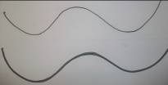  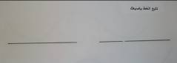  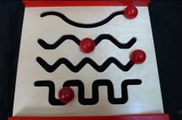

حاسة الذوق

حاسة التذوق

اسم النشاط | الهدف | الأدوات | الإجراءات
مطابفة المذاقات | أن يطابق الطالب المذاقات التي تعرض عليه | شوكولاتة وبوشار  شيبس حار  مخلل  قهوة  ليمون | - قدمي للطالب مذاقان مختلفان مثل البوشار والشوكولاتة ثم قدمي له نفس المذاقان مرة أخرى ثم اطلبي منه أن يضع كل مذاقان متشابهان مع بعضهما  - قدمي للطالب مجموعة أخرى من المذاقات مثل اليمون والقهوة ثم كرري نفس الإجراءات
اسم النشاط | الهدف | الأدوات | الإجراءات
التعرف على المذاقات | أن يتعرف الطفل على المذاقات المختلفة | شوكولاتة ليمون-عنب حصرم-سكر-ملح-زيتون اخضر-شيبس حار أو فستق حار | - قدمي مذاقات حلوة للطالب مثل الشوكولاتة والسكر واطلبي منه أن يتذوقها وضحي له بأن طعم الشوكولاتة حلو  - اطلبي منه أن يذكر مذاقات أخرى حلوة مثل العسل المربى  - كرري نفس النشاط مع باقي المذاقات  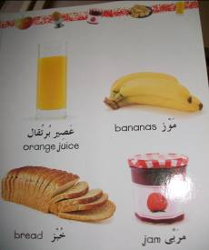

اسم النشاط | الهدف | الأدوات | الإجراءات
تمييز الأطعمة المختلفة | أن يميز الطالب المذاقات المختلفة التي تعرض عليه | حصرم-كرز اخضر-خوخ اخضر-برتقال-مخلل-شيبس-جبنة مالحة-بوشار-بسكويت مالح-ملبس-شوكولاتة-مصاص-فواكه-جريبفروت-فواكه غير ناضجة-شيبس حار –مخلل حار | - قدمي مجموعة من الأطعمة المختلفة للطالب ثم اطلبي منه أن يتذوقها ويحدد نوع المذاق.  - اطلبي منه أن يحدد نوع المذاق الذي تناوله وإلى أي محموعة ينتمي مثل الليمون من مجموعة الحامض .

حاسة التذوق

حاسة التذوق

اسم النشاط | الهدف | الأدوات | الإجراءات
تصنيف المذاقات | أن يصنف الطالب المذاقات التي تعرض عليه ضمن مجموعاتها | حصرم-كرز اخضر-خوخ اخضر-برتقال-مخلل-شيبس-جبنة مالحة-بوشار-بسكويت مالح-ملبس-شوكولاتة-مصاص-فواكه-جريبفروت-فواكه غير ناضجة-شيبس حار –مخلل حار | - قدمي مذاقات مختلفة للطالب واطلبي منه أن يتذوقها ويسمي نوع كل مذاق مثل الشوكولاتة حلوة  - اطلبي من الطالب أن يصنف المذاقات المختلفة ضمن مجموعات,مثل المذاقات الحلوة ضمن مجموعة واحدة والحامضة ضمن مجموعة وهكذا مع باقي المجموعات

حاسة الشم

حاسة الشم

اسم النشاط | الهدف | الأدوات | الإجراءات
التعرف على الروائح | أن يتعرف الطالب على الروائح التي تعرض عليه | مجموعة المنظفات(صابون-شامبو-بودرة-كريم-معجون أسنان)  مجموعة البخور والعطور  مجموعة القهوة والبهارات  مجموعة الفواكه والخضار  مجموعة الروائح الفاسدة (خبز متعفن –رائحة غاز-رائحة حريق) | - ابداي بمجموعة الفواكه واجعلي الطالب يشمها واسأليه عن الرائحة  - قطعي الفاكهة ليشم رائحتها من الداخل أيضا  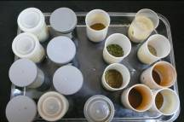  - احضري قطعة قماش واعصري عليها من الفاكهة على التوالي أو احضري عصير أو صابون يحتوي على رائحة الفاكهة حتى يشم ويدرك الرائحة وهكذا لباقي المجموعات

حاسة الشم

اسم النشاط | الهدف | الأدوات | الإجراءات
مطابقة الروائح | أن يطابق الطالب الروائح التي تعرض عليه | مجموعة من الفواكه والخضار | - اعرضي روائح الخضار والفواكه والخضار كي يتعرف عليها  - قدمي رائحة مثل البرتقال للطالب ثم قدمي له رائحتين مختلفتين احداها برتقال والأخرى تفاح مثلا اطلبي منه أن يشير إلى الرائحة التي تشبه الرائحة التي شمها أولا  - اعرضي مجموعة من روائح الخضار والفواكه على الطالب وقدمي له مجموعة أخرى من نفس الأنواع مثل (الخيار مع الخيار)،(التفاح مع التفاح)،(البرتقال مع البرتقال).  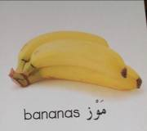

حاسة الشم
اسم النشاط | الهدف | الأدوات | الإجراءات
تمييز الروائح | أن يميز الطالب الروائح التي تعرض عليه | مجموعة المنظفات(صابون-شامبو-بودرة-كريم-معجون أسنان)  مجموعة البخور والعطور  مجموعة القهوة والبهارات  مجموعة الفواكه والخضار  مجموعة الروائح الفاسدة (خبز متعفن –رائحة غاز-رائحة حريق) | - قدمي مجموعة من الروائح المختلفة للطالب ثم اطلبي منه أن يسمي الروائح التي شمها  - اطلبي منه أن يميز كل رائحة ضمن مجموعتها مثلا برتقال من مجموعة الفواكه وصابون من مجموعة المنظفات  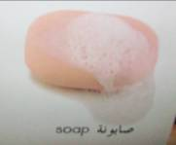

حاسة الشم

اسم النشاط | الهدف | الأدوات | الإجراءات
تصنيف الروائح | أن يصنف الطالب الروائح التي تعرض عليه ضمن مجموعاتها | :مجموعة المنظفات(صابون-شامبو-بودرة-كريم-معجون أسنان)  مجموعة البخور والعطور  مجموعة القهوة والبهارات  مجموعة الفواكه والخضار  مجموعة الروائح الفاسدة (خبز متعفن –رائحة غاز-رائحة حريق) | - قدمي للطالب عدة روائح ضمن مجموعة واحدة مثل (البرتقال والتفاح من مجموعة الفواكه)  - قطعي التفاحة والبرتقالة إلى قطع وضعيه في نفس الوعاء أمام الطالب واطلبي منة أن يضع قطع البرتقال في مجموعة وكذلك التفاح في مجموعة أخرى  - قدمي للطالب مجموعة من الروائح المختلفة من مجموعات مختلفة مثل فواكه, خضار, قهوة, منظفات ....,واطلبي منه أن يسمي هذه المجموعات  - اطلبي من الطالب أن يصنف كل رائحة ضمن مجموعتها مثل الصابون من مجموعة المنظفات وهكذا

حاسة الشم

اسم النشاط | الهدف | الأدوات | الإجراءات
تحديد مصدر الرائحة | أن يحدد الطالب مصدر الرائحة | أماكن متنوعة  (مطبخ،حمام،حديقة،مخبز،محمص،مطعم...) | - خذي الطالب جولة بالمدرسة واجعليه يقف بالقرب من المطبخ مثلا ليشم الرائحة واطلبي منه أن يحدد مصدر هذه الرائحة واسم المكان  - كرري نفس الشيء لبقية الأماكن مثل الحمام والحديقة  - خذي الطالب جولة إلى السوق بالقرب من المدرسة واجعليه يمر بجانب أماكن مثل المخابز والمحمص ومحل حلويات ومطاعم دجاج وهكذا

نموذج المتابعة اليومي

المهارات الحركية الدقيقة اسم الطالب:
الهدف :تنمية المهارات الحركية الدقيقة الصف:
ملاحظات: قام بإنجاز المهمة بشكل صحيح لم يتمكن من إنجاز المهمة بشكل صحيح لم يتم اختباره بعد

الرقم | التاريخ |  |  |  |  |  |  |  |  |  |  |  |  | الملاحظات
1. | التلوين بالاصابع
2. | فتح وإغلاق العلب
3. | شك الخرز بالخيط
4. | وضع النقود بالحصالة
5. | براغي وصواميل
6. | أقفال و مفاتيح
7. | لعبة البزل
8. | فتح وإغلاق الكباسات
9. | فك وتركيب الازرار
10. | فتح وإغلاق السحابات
11. | ربط رباط الحذاء
12. | لبس القفازات

نموذج المتابعة اليومي

المهارات الحركية الدقيقة اسم الطالب:
الهدف:تقوية المهارات الحركية الدقيقة الصف:
ملاحظات: قام بإنجاز المهمة بشكل صحيح لم يتمكن من إنجاز المهمة بشكل صحيح لم يتم اختباره بعد

الرقم | التاريخ |  |  |  |  |  |  |  |  |  |  |  |  | الملاحظات
1. | اللعب باللمعجونة
2. | اللعب بالرمل
3. | نقل الماء بإسفنجة من وعاء لآخر
4. | شد المطاط
5. | اللعب بالورق
6. | اللعب بالليجو
7. | كسر العيدان

المهارات اللمسية اسم الطالب:
الهدف: تنمية الاستثارة اللمسية الصف:
ملاحظات: قام بإنجاز المهمة بشكل صحيح لم يتمكن من إنجاز المهمة بشكل صحيح لم يتم اختباره بعد

الرقم | التاريخ |  |  |  |  |  |  |  |  |  |  |  |  | الملاحظات
1. | ناعم وخشن
2. | صلب وطري
3. | جاف ورطب ومبلل
4. | بارد |/ساخن/دافىء
5. | مواد دبقة /لزجة

المهارات اللمسية اسم الطالب:
الهدف: تنمية التميز المسي الصف:
ملاحظات: قام بإنجاز المهمة بشكل صحيح لم يتمكن من إنجاز المهمة بشكل صحيح لم يتم اختباره بعد

الرقم | التاريخ |  |  |  |  |  |  |  |  |  |  |  |  | الملاحظات
1. | تمييزالاحجام
2. | تمييزالطول
3. | تمييز الوزن
4. | تمييز الأشكال الهندسية
5. | تمييز أشكال الخضار والفواكه
6. | تمييز أشكال الحيوانات
7. | تمييز أدوات المهن المختلفة
8. | تمييز أثاث المنزل
9. | تمييز الأقمشة
10. | تمييز نوع المادة

المفاهيم الجسمية والمكانية اسم الطالب:
الهدف: تنمية المفاهيم الجسمية والمكانية الصف:
ملاحظات: قام بإنجاز المهمة بشكل صحيح لم يتمكن من إنجاز المهمة بشكل صحيح لم يتم اختباره بعد

الرقم | التاريخ |  |  |  |  |  |  |  |  |  |  |  |  | الملاحظات
1. | تحديد أجزاء الجسم
2. | تحديد وظائف أجزاء الجسم
3. | استكشاف حركة أجزاء الجسم
4. | تمييز الاتجاهات الجسمية
5. | تحديد العلاقات المكانية بين الأشياء
.

المهارات الحركية الكبيرة اسم الطالب:
الهدف: تنمية المهارات الحركية الكبيرة الصف:
ملاحظات: قام بإنجاز المهمة بشكل صحيح لم يتمكن من إنجاز المهمة بشكل صحيح لم يتم اختباره بعد

الرقم | التاريخ |  |  |  |  |  |  |  |  |  |  |  |  | الملاحظات
1. | المشي
2. | الركض
3. | القفز
4. | القفز على قدم واحدة
5. | التسلق
6. | التوازن
7. | الدحرجة
8. | الرمي
.9. | الركل

المهارات السمعية اسم الطالب:
الهدف: تنمية المهارات السمعية الصف:
ملاحظات: قام بإنجاز المهمة بشكل صحيح لم يتمكن من إنجاز المهمة بشكل صحيح لم يتم اختباره بعد
الرقم | التاريخ |  |  |  |  |  |  |  |  |  |  |  |  | الملاحظات
1. | الانتباة السمعي
2. | التمييز السمعي
3. | تحديد نوع الصوت
4. | تحديد إتجاه الأصوات
5. | تحديد المسافة
6. | تتبع الصوت
7. | الذاكرة السمعية
8. | الاستيعاب السمعي
.9. | انتقاء الصوت
10. | صدى الصوت

الجانب الحسي الحركي اسم الطالب:
الهدف: تنمية الجانب الحسي الحركي الصف:
ملاحظات: قام بإنجاز المهمة بشكل صحيح لم يتمكن من إنجاز المهمة بشكل صحيح لم يتم اختباره بعد

الرقم | التاريخ |  |  |  |  |  |  |  |  |  |  |  |  | الملاحظات
1. | تحريك الأصابع واليدين والذراعان
2. | اتجاهات الخطوط
3. | تمييز الأشكال
4. | رسم أشكال متنوعة
5. | الخطوط المتعرجة والمتعرجة

التذوق اسم الطالب:
الهدف: تنمية حاسة الذوق الصف:
ملاحظات: قام بإنجاز المهمة بشكل صحيح لم يتمكن من إنجاز المهمة بشكل صحيح لم يتم اختباره بعد

الرقم | التاريخ |  |  |  |  |  |  |  |  |  |  |  |  | الملاحظات
1. | مطابقة المذاقات
2. | التعرف على المذاقات
3. | تمييز الأطعمة المختلفة
4. | تصنيف المذاقات

الشم اسم الطالب:
الهدف: تنمية حاسة الشم الصف:
ملاحظات: قام بإنجاز المهمة بشكل صحيح لم يتمكن من إنجاز المهمة بشكل صحيح لم يتم اختباره بعد

الرقم | التاريخ |  |  |  |  |  |  |  |  |  |  |  |  | الملاحظات
1. | مطابقة الروائح
2. | التعرف على الروائح
.3. | تمييز الروائح
4. | تصنيف الروائح
5. | تحديد مصدر الرائحة

